Europa wird entführt
Europa ruft: „Wohin führst du mich, Stier? Warum werde Passiv ich von dir zum Meer geführt? Wende deinen Kurs (Ändere die Richtung)!“ Aber sie hofft vergeblich; die Richtung wird vom Stier nicht geändert. Nun springt der Stier ins Meer. Das arme Mädchen: „Ach je, du bereitest mir Verderben. Ich erblicke kein Land mehr. Wir werden von riesigem Meer umgeben, ich habe Angst vor den Wellen des Meeres!“ | 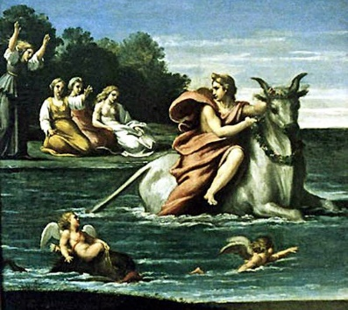
Und tatsächlich werden Passiv beide von allen Seiten von Wasser umgeben. Die unglückliche Europa schreit wiederum: „Warum werde ich von dir entführt? Warum führst du mich von meinem Vaterland weg, grausamer Stier? O Vater, o Mutter, ihr werdet durch große Angst in Besorgnis versetzt! Mich werdet Futur I ihr nicht mehr wiederfinden. | antikes Phönizien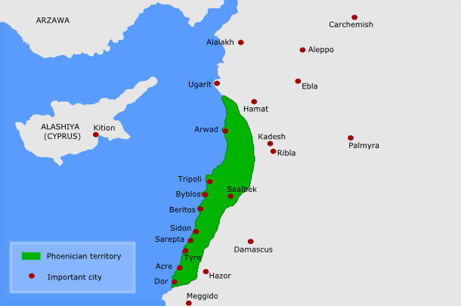
 | Während Europa diese Worte sagt (facere – machen: facere wird in Wendungen oft nicht wörtlich, sondern etwas freier übersetzt), schweigt der Stier. Die Haare des Mädchens werden durch den Wind bewegt, während es vom Stier durch das weite Meer getragen wird. Ihre Kleidung wird vom Wasser bespült, als der Stier seinen Körper (corpus ist Akkusativ!) in die Wogen sinken lässt.
Europa ruft mit trauriger Stimme:  „O ich Arme! Von keinem Menschen werde ich gehört, von keinem Menschen werde ich gesehen! Im Meer werde ich mein Leben verlieren.“ Sie lässt den Mut sinken und gibt die Hoffnung auf Rettung auf; viele Tränen vergießt sie. Schließlich erblickt sie in der Ferne die Küste. | 